**Tugas Workshop Administrasi Jaringan**

**(Bab 5 File Server)**



RAKHA ARIEF RAHMANA

3122522024

D3 PSDKU Sumenep

**PRODI D3 TEKNIK INFORMATIKA**

**DEPARTEMEN TEKNIK INFORMATIKA DAN KOMPUTER**

**PENS PSDKU SUMENEP**

1. **Samba Server Samba Client (Windows)**

1. Instalasi Samba Server

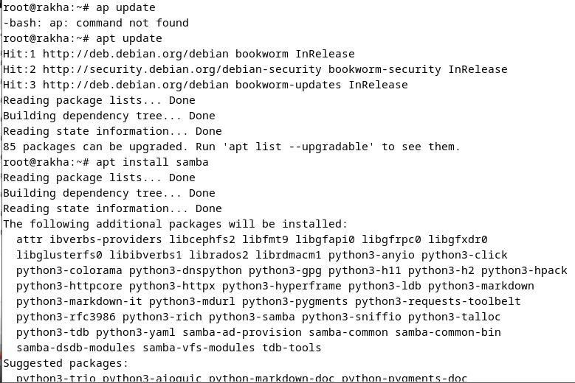

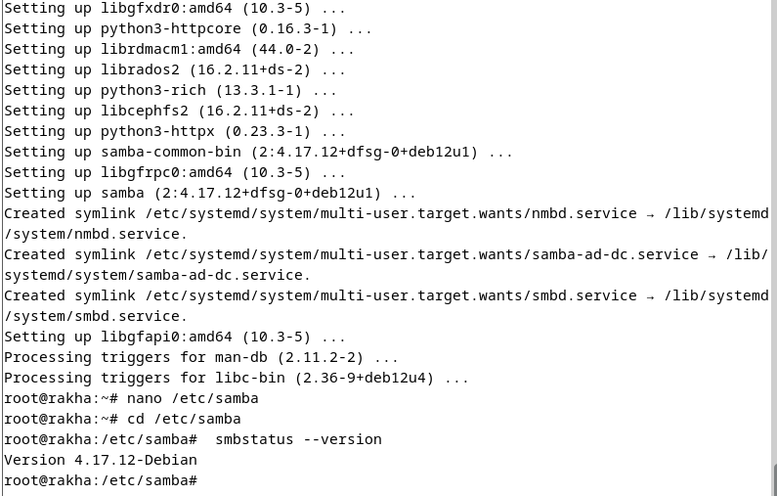\

1. Konfigurasi Samba Server



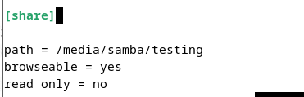

1. Membuat user dan grup untuk Samba Server

Buat user baru, misal: julian

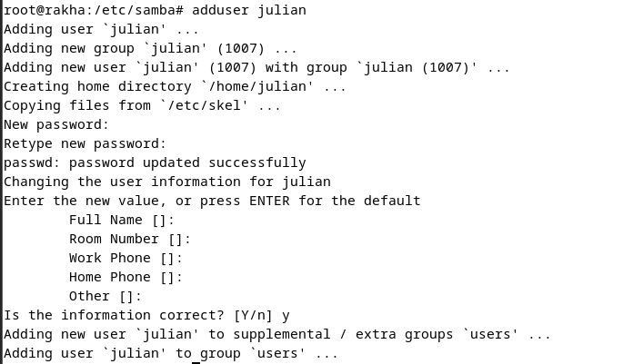

Set samba password untuk user julian

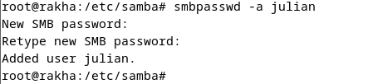

Buat grup baru yaitu sambauser

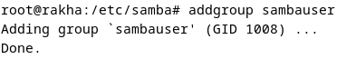

Tambahkan julian di grup sambauser dan Cek apakah julian sudah berada di grup samba user



1. Membuat directory Samba Server

Direktory samba yang kita akan share terletak di /media/samba/testing

Kita buat dulu direktory tersebut

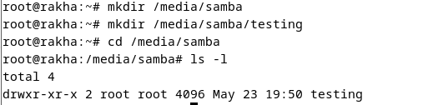

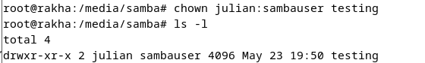

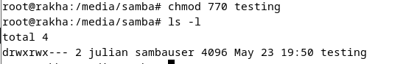

5. Restart samba

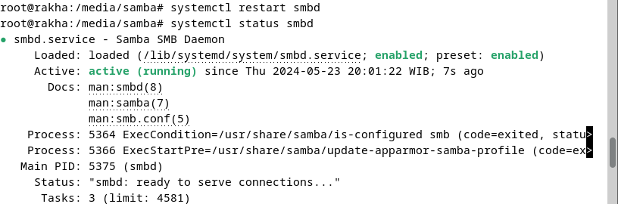

1. Testing Samba Client secara lokal

Untuk testing samba client secara lokal, anda harus menginstall 2 aplikasi,

yaitu cifs-utils dan smbclient

Di Samba server :

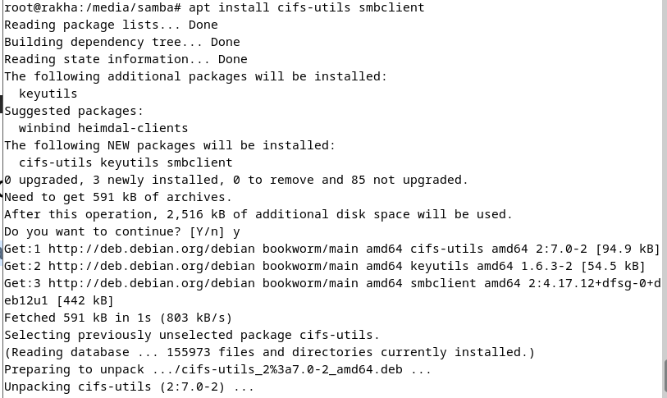

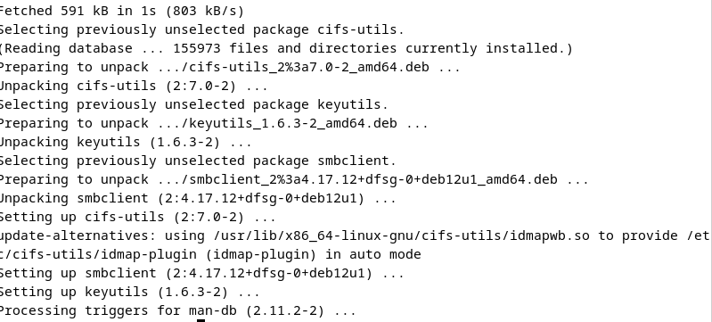

Kemudian kita test dengan

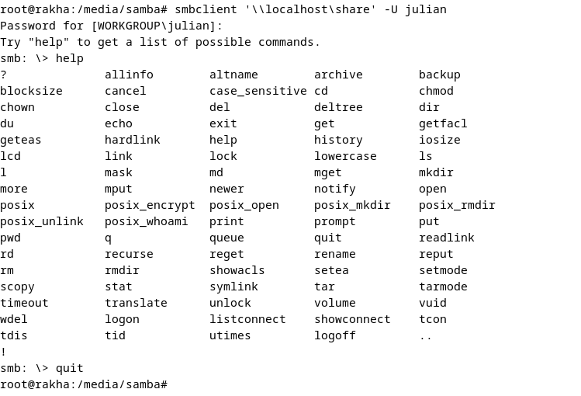

1. Testing dari Samba Client (Windows)

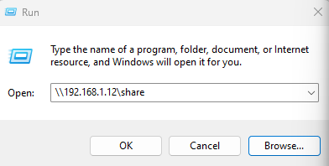

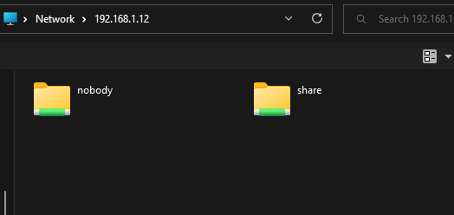

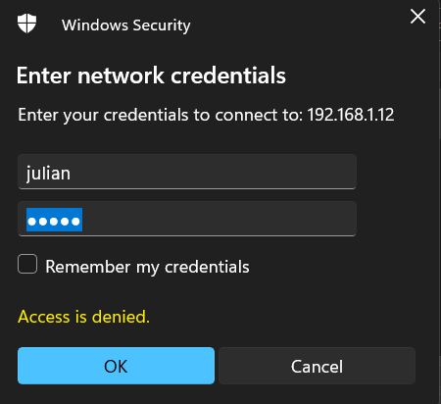

Masukkan nomor IP Server dan direktory samba

● Klik Reconnect..

● Klik Finish

● Maka, anda akan melihat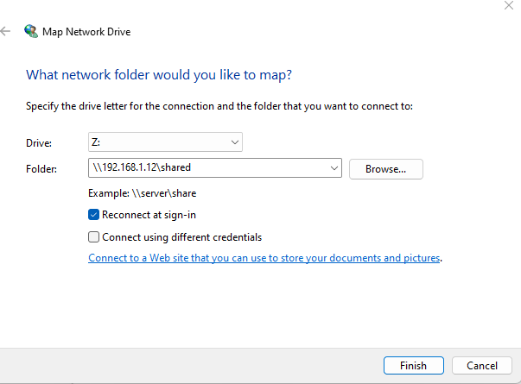

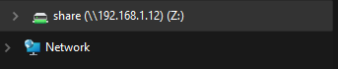

● Klik folder Z

● Disebelah kanan, buat directory dan file baru

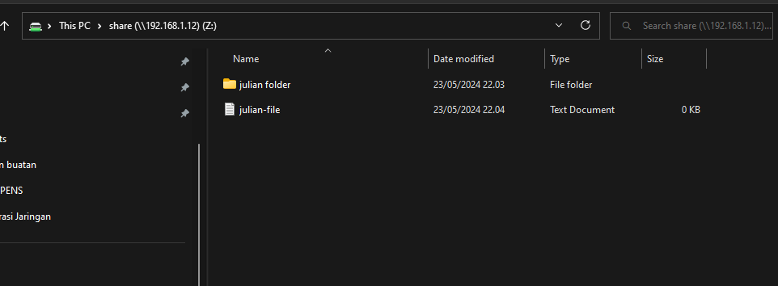

● Samba server sudah berhasil sharing dengan windows client

2. Samba Server ⇔ Samba Client (Linux)

2. Buat User, Setting Direktory di Server

● Buat user haaland dulu. User julian telah kita buat sebelumnya. Cek grupnya

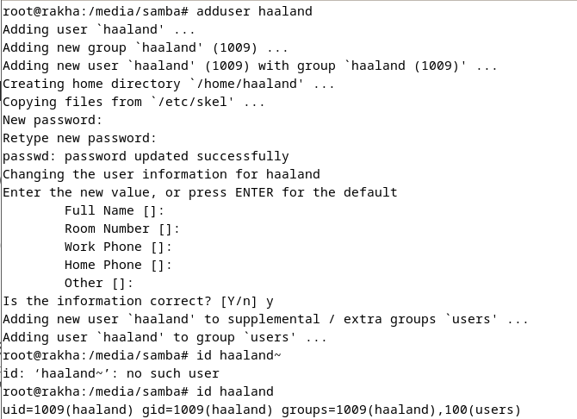

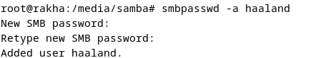

Buat direktory untuk folder-folder tersebut

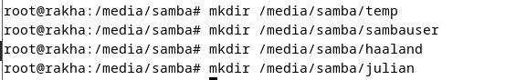

Ubah ownership user dan grup

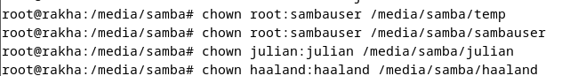

● Ubah hak aksesnya, agar bisa diakses oleh Linux Client

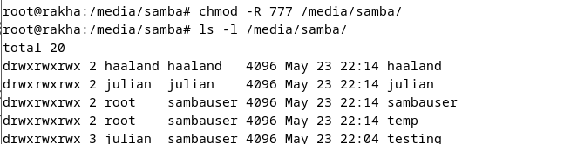

3. Konfigurasi Samba Server

Buka file konfigurasi samba dan ketikkan baris berikut.

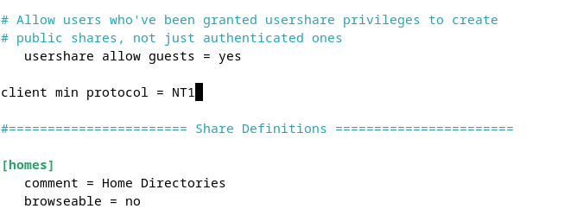

Beri tanda # untuk menonaktifkan konfigurasi sebelumnya [share] .

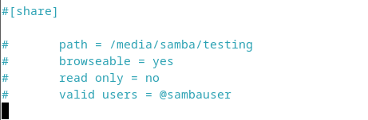

Tambahkan baris berikut pada

bagian bawah

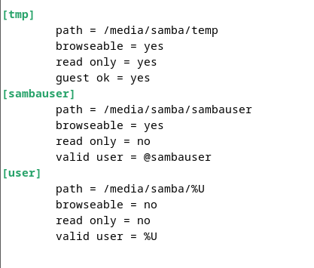

4. Restart Samba dan Testing localhost di Server

Sekarang restart samba dan cek statusnya

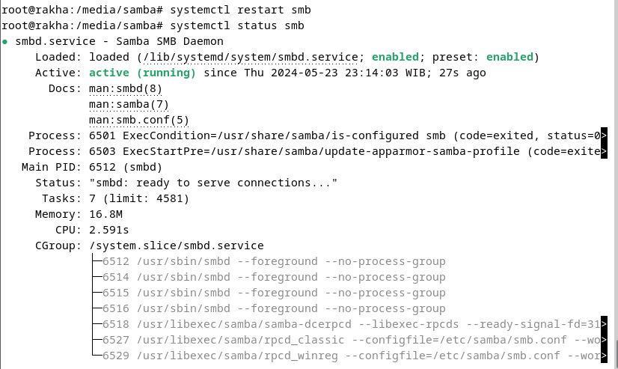

Untuk folder, milik user, julian dan haaland berhasil masuk ke foldernya masing-masing

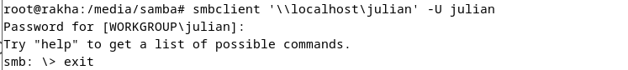

Untuk anonymous atau guest, kita tidak akan memasukkan password

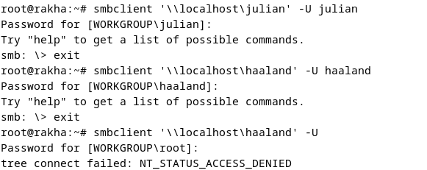

● Folder tmp dapat diakses olah julian,

haaland dan guest

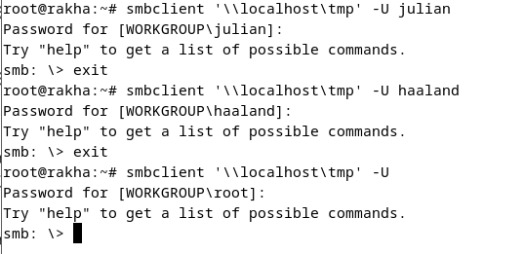

● Folder sambauser hanya dapat diakses oleh anggota grup sambauser, yaitu julian

● User haaland dan guest tidak dapat mengakses folder tersebut

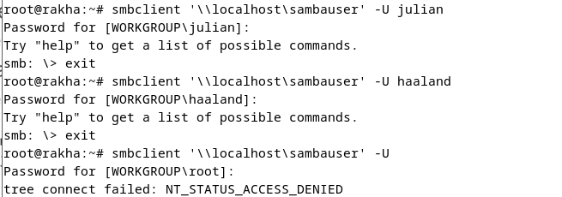

Untuk folder tmp, buatlah 2 file : tmp1 dan tmp2, 1 directory : tempdir



5. Testing smbclient dari Samba Client

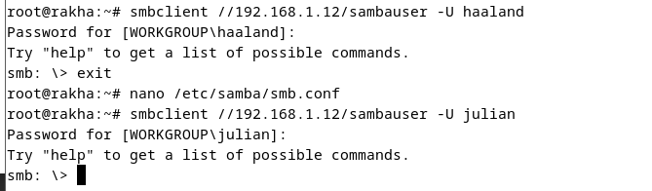

1. Memakai Files di Samba Client untuk Akses Server

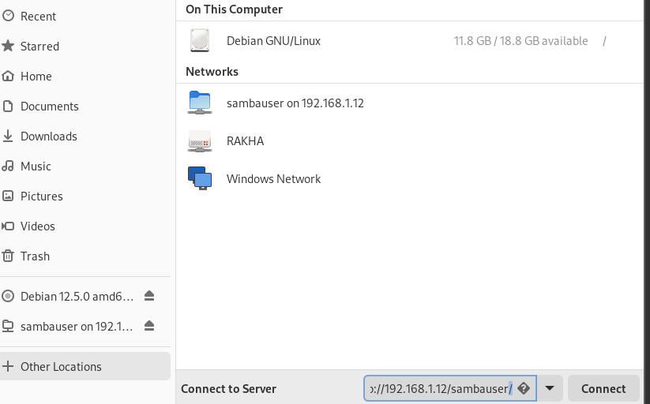

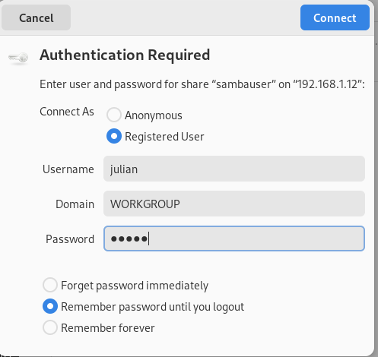

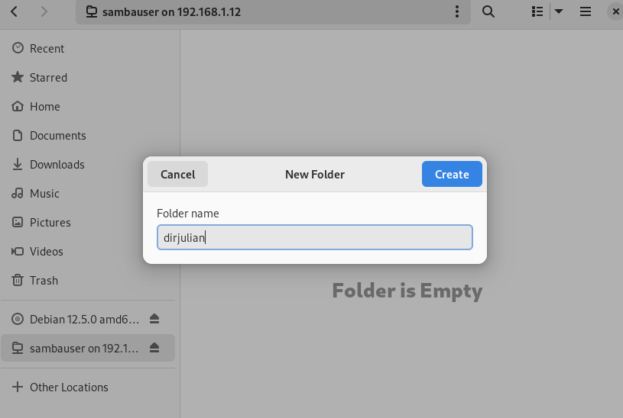

● Berhasil

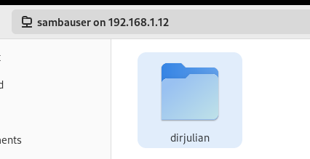

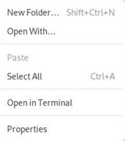

Klik Open in Terminal

● Ketikkan :

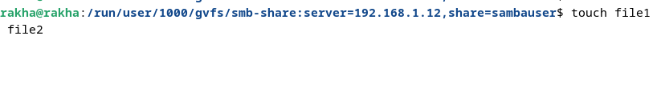

Disconnect folder sambauser



Klik Connect

● Berhasil, ada 2 file

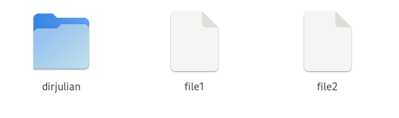

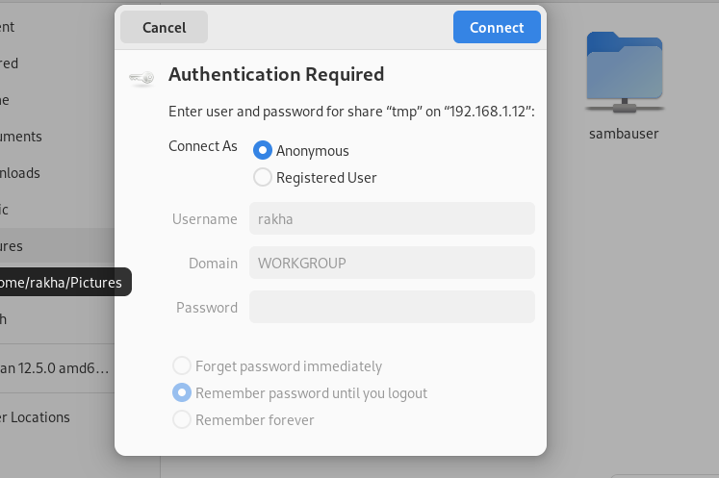

● Berhasil

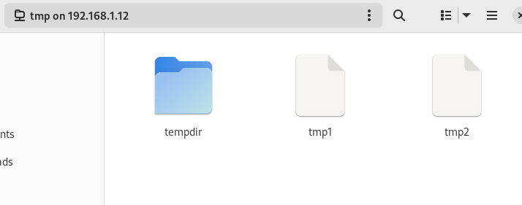

Coba hapus tmp1

● Klik Delete Permanently...

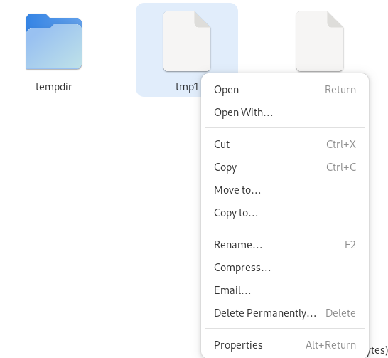

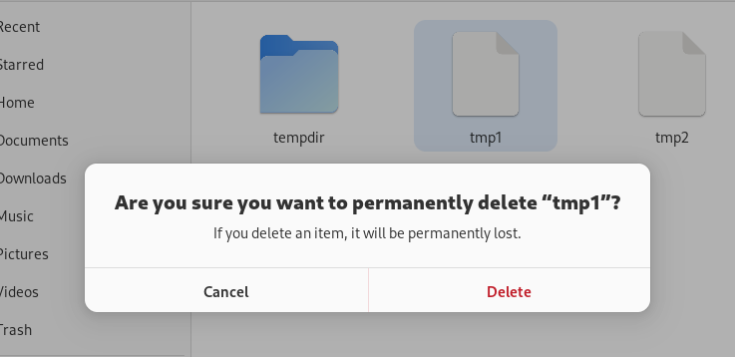

● Klik Delete

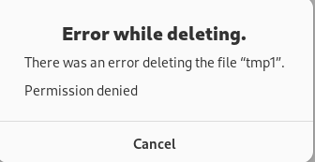

● Gagal

Klik folder tempdir, buatlah file di dalam directory tersebut

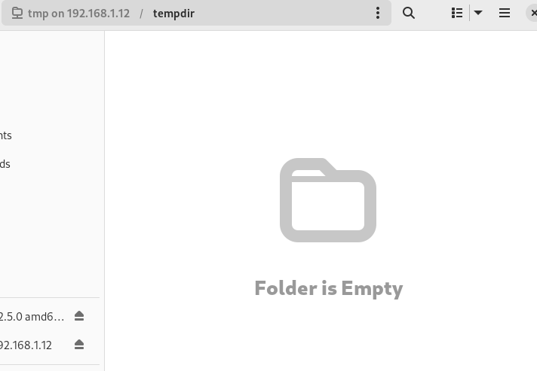

● Gagal juga

